**В рамках конкурсного задания №2 «Ребята с нашего двора»**, учащиеся МБОУ «Андрейковская СОШ» провели экосубботник  по очистке пришкольных территорий от скопившегося за зиму мусора: прошлогодней листвы, сухой травы, веток, а также бытового мусора. Волонтеры школы предложили облагородить парк. Учащиеся 9 класса привели в порядок Парк победы с. Андрейково. Ученики не только очистили парк от мусора, но и высадили аллею молодых елей.

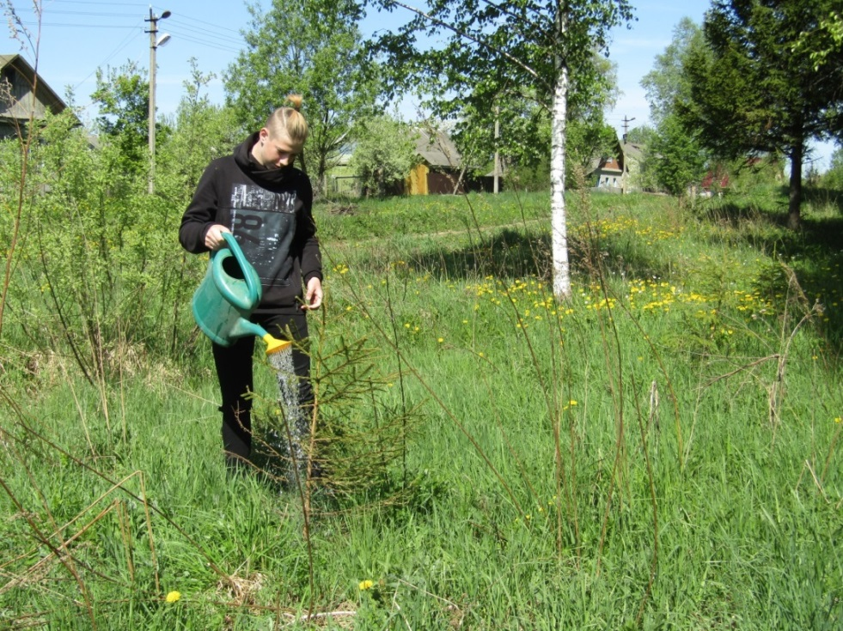

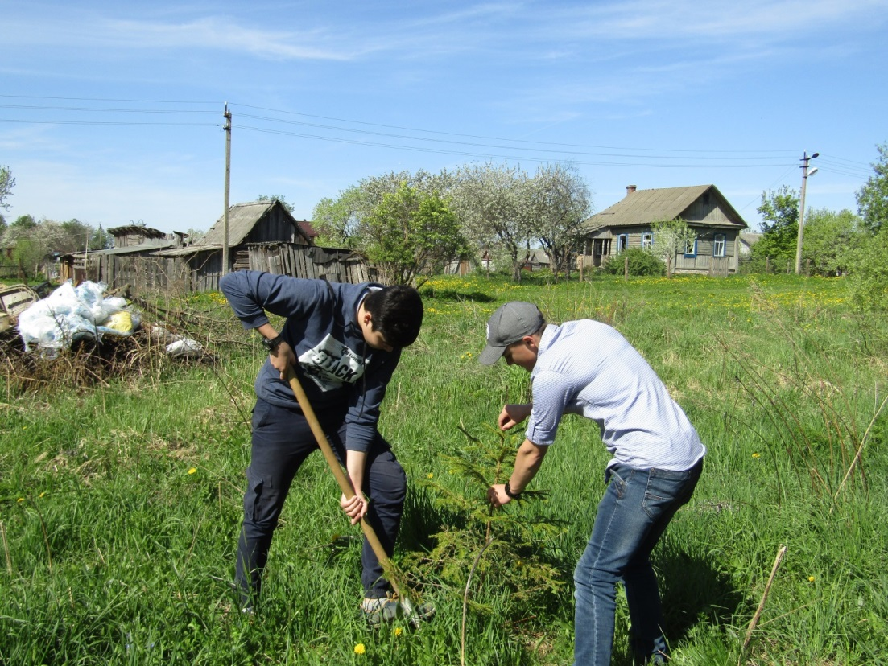

**Ребята с нашего двора.От сердца к сердцу…**

В школе прошла акция по сбору макулатуры «От сердца к сердцу». Эта четвёртое по счёту общешкольное мероприятие.

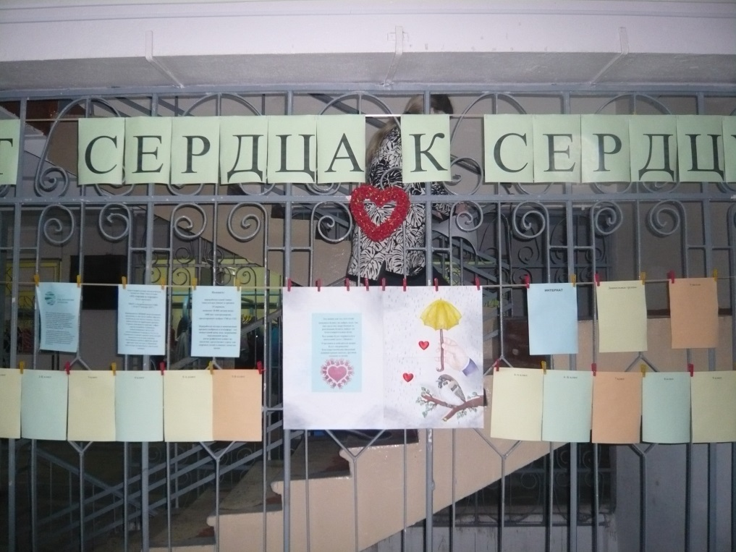На протяжении двух недель дети и взрослые несли и везли бумажные отходы в школу. Многие классные руководители вывесили экраны по сбору макулатуры в классах, что подстёгивало участников к активной работе. Те, кто был в отстающих, стремились подтянуться, а те, кто были впереди, старались удержать лидерство.

Так, места распределились следующим образом:

1 место 5-А класс (1582 кг) кл. рук. Шахина С.В.

( личное участие классного руководителя -342 кг)

2 место 4 класс (1130 кг) кл. рук. Прудникова Е.В.

( личное участие классного руководителя - 90 кг)

3 место 2-А класс (945 кг) кл. рук. Кузина В.А.

4 место 6-Б класс (910 кг) кл. рук. Мандриков В.Г.

В общей сложности, мы собрали больше восьми тонн макулатуры. А по итогам четырёх акций собрали более 38 тонн бумаги, а это 540 спасённых от вырубки деревьев, сэкономленных 760000 литров воды, 38000 квт электроэнергии. Первая акция носила название «Спаси своё дерево», на средства, вырученные от акции мы преобразили холл первого этажа; вторая акция, посвящённая 70-летию Победы нашего народа в Великой отечественной войне «Дерево Победы», материальные средства от сбора макулатуры мы отправили в городскую ветеранскую организацию на открытие Вечного огня на площади Ефремова, а так же приобрели стенды в холл второго этажа. Третья акция, посвящённая году литературы в России «Покажи свою культуру – собери макулатуру», благодаря этой акции мы купили и высадили саженцы роз, хризантем, георгинов, других растений для школьных клумб. Нынешняя акция носила благотворительный характер

Что показала последняя акция? Ну, в первую очередь, то, что классы Прудниковой Е.В., Кузиной В.А., Мохначёвой Л.Д. , Шахиной С.В. на протяжении четырёх акций в числе лидеров и это огромная заслуга учителей, которые ведут постоянную, разъяснительную работу о важности сохранения природы родного края.

В этом году впервые в числе участников выступил школьный интернат (руководитель Яковлева Т.Д.), в число лидеров попал 6-Б класс, кл. руководитель Мандриков В.Г..

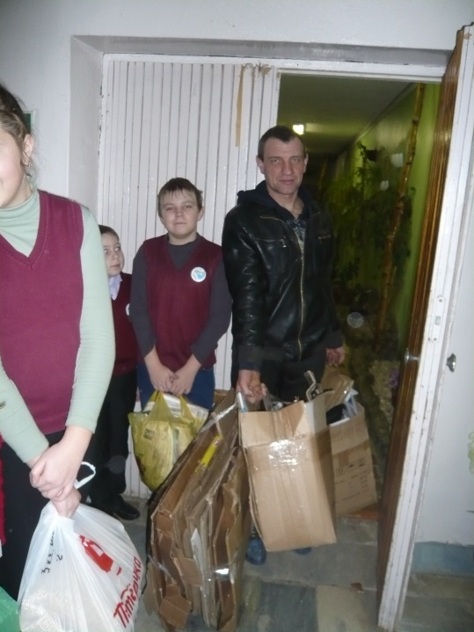 Хочется поблагодарить всех, кто не остался в стороне от такого важного и благородного дела жителей села: Булкину Т.Н, Семиченкова А.П., Мандрикова В.Г., Пицуру В.В., Александрова О.,,Гочолашвили Д., Кузьмина Д.,Кузьменкова Ю.,Кустарёва Д.,Федотова И. благодаря этим людям макулатура складировалась, грузилась, вывозилась и реализовывалась.

В целом же результаты акции выглядят следующим образом:

1-А класс (657 кг) кл. рук. Мохначёва Л.Д.

10 класс (603 кг) кл. рук. Козлова С.А.

3 класс (490 кг) кл. рук. Соколова Л.И.

Интернат ( 490 кг) руководитель Яковлева Т.Д

11 класс (281 кг) кл. рук. Мандрикова М.В.

Учителя

Шахина С.В. – 342 кг

Мандрикова М.В. – 210 кг

Прудникова Е.В. – 90 кг

Щербакова М.В. – 87 кг

Мохначёва Л.Д. – 55 кг

Пушкина А.С. – 53 кг

Терёшина Е.В. – 42 кг

Козлова С. А. – 30 кг

Никифоров Николай ( 719 кг) – 4 класс

Применко Диана (525 кг) – 6-Б класс

Старовойтова Арина (315кг) – 5-А класс

Иванов Данила (292 кг) – 5-А класс

Никифорова Дарья (225 кг) – 5-А класс

Чернова Анастасия (215 кг) – 5-А класс

Ролдугин Олег (200 кг) - интернат

Якименко Кристина (188 кг) – 6-Б класс

Мартынов Сергей (186 кг) – 2-А класс

Шаньгин Павел (182 кг) – 2-А класс

Гончарова Татьяна (161 кг) – 10 класс

Орехов Геннадий (154 кг) – 3 класс

Никифоров Егор (143 кг) – 1-А класс

Перепеличная Василиса (140 кг) – 11 класс

Дрейчан Павел ( 114 кг) – 5 –А класс

Вараксин Егор (110 кг) – 2 – А класс

Петрова Дарья (107 кг) – 2-А класс

Васильева Александра (100 кг) – 5-А класс

Кутовой Егор (100 кг) – 4 класс

Демчук Ирина (100 кг) - интернат

Журавлёвы Егор и Максим (90 кг) – 1-А класс

Лапунов Николай (85 кг) – 10 класс

Храмова Анастасия (84 кг) – 4 класс

Пильгаева Виктория (82 кг) – 1-А класс

Орлова София (80 кг) – 5-А класс

Бароновский Дмитрий (78 кг) – 1-А класс

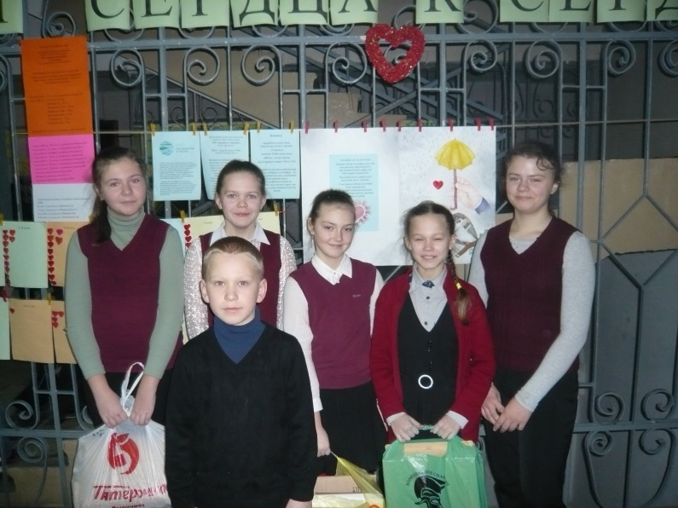Фёдорова Екатерина (75 кг) – 10 класс

Захарян Арсен (72 кг) - 8 класс

Колчев Денис (72 кг) – 9 класс

Семёнова Мария (72 кг) – 2-А класс

Гашенина Алёна (70 кг) – 11 класс

Ковалёва Милана (70 кг) – 6-Б класс

Нургатин Павел (70 кг) - 8 класс

Давыденкова Виктория (70 кг) – 3 класс

Орлов Глеб (70 кг) – 2-А класс

Пицура Матвей (70 кг) – 3 класс

Свиридюк Арина (70 кг) – 3 класс

Дорогие ребята и уважаемые взрослые, мы с Вами сделали большое важное и доброе дело. Ведь:

Для добрых дел не надо серебра,

не надо ни богатства и ни злата.

А надо, чтоб душа была щедра

и добротой, и верою богата!

На вырученные средства было проведено мероприятие «От сердца к сердцу» для семей с детьми-инвалидами, малообеспеченных семей – всего участвовало 25 человек.

**Из статьи в газете «Вяземский вестник» муниципального образования «Вяземский район» Смоленской области:  
От сердца к сердцу…**

Весна - пора открытий и планов, тёплых дней, красоты, яркого солнца... И подарков!

Согласитесь, всегда хочется придумать что-то необычное, чтобы порадовать дорогих тебе людей.

Вот и мы решили поддержать праздничную атмосферу и подарить положительные эмоции, подарки и передать теплоту наших сердец тем людям, которые попали в непростые жизненные ситуации. Поэтому было принято решение, что деньги, вырученные в результате акции по сбору макулатуры в МБОУ «Андрейковская СОШ» «От сердца к сердцу», будут потрачены на благотворительные цели.

Холл школы был украшен декоративными скворечниками, которые сделали пятиклассниками в результате проекта «Весна идёт – весне дорогу». Мы купили подарки для детей – инвалидов нашей школы, а также друзей школы – людей, с БЕЗграничными возможностями. Придумали праздничную развлекательную программу с участием клоунов и феи из шоу Мыльных Пузырей от студии «Мистер Праздник», приготовили угощения, любимые детьми и взрослыми. Раздали приглашения родителям с детьми, нашим гостям, ученикам, которые собрали больше всех макулатуры.

Не поверите, но на данном этапе мы столкнулись с серьёзными трудностями. Актовый зал нашей школы находится на втором этаже, а это означает два лестничных пролёта, которые не оборудованы пандусами, становятся непреодолимым препятствием для наших гостей инвалидов-колясочников.

Директор школы Галецкая Лариса Валерьевна приняла решение провести праздник на базе детского сада, где музыкальный зал находится на первом этаже.

По большому счёту нам это не испортило праздник, но повод задуматься представился. и понятие «доступная среда» приобрёл свои реальные очертания.

Мы сообщили участникам праздника об изменениях. И все наши гости Пильгаева Виктория с мамой и сестрой, Чудин Даниил с мамой, Дмитриева Олеся, Дрейчан Павел, Федотова Анна с папой, Денисов Денис Николаевич со своими детьми Дашей и Павлом, а также «герои» акции Применко Диана, Старовойтова Арина, Иванов Данила, Якименко Кристина, Никифоров Николай, Храмова Анастасия собрались вместе и получили огромное удовольствие от общения с клоунами, друг с другом. Мыльные пузыри были огромными, куда вмещались дети и взрослые, были пузыри, которые горели прямо на наших руках, не оставляя ожогов, были невероятные салюты из радужных пузырей…, казалось, что даже взрослые в данный момент стали детьми. Потом наступил момент подарков, и каждый получил тот подарок, о котором мечтал.

Додина Маша не смогла прийти к нам на праздник, но мы передали ей куклу, которая ей очень нравится.

После угощения мы вместе украсили букет из берёзовых веток разноцветными сердцами, каждый выбирал цвет, который соответствовал его настроению и ощущениям.

На душе от всего увиденного и услышанного было так радостно и светло, оказывается, как это легко подарить радость тому, кто рядом, наша школа – образовательное учреждение, а мы смогли заработать деньги, чтобы подарить немного тепла тем, кому в этой жизни труднее, чем нам. Конечно, вся проделанная работа была выполнена под руководством и с участием взрослых: организатора акции по сбору макулатуры и инициатора праздника для инвалидов учителя английского языка Шахиной С.В., а также предпринимателей Андреева Д.Е. и Скачкова П.И.

Помните как в фильме «Приключения маленького Мука»

Ах, сколько будет разных

Сомнений и соблазнов!

Не забывай, что эта жизнь – не детская игра.

Ты прочь гони соблазны,

Усвой закон негласный:

Иди, мой друг, всегда иди Дорогою Добра!

*Татьяна Гончарова, ученица 10 класса*

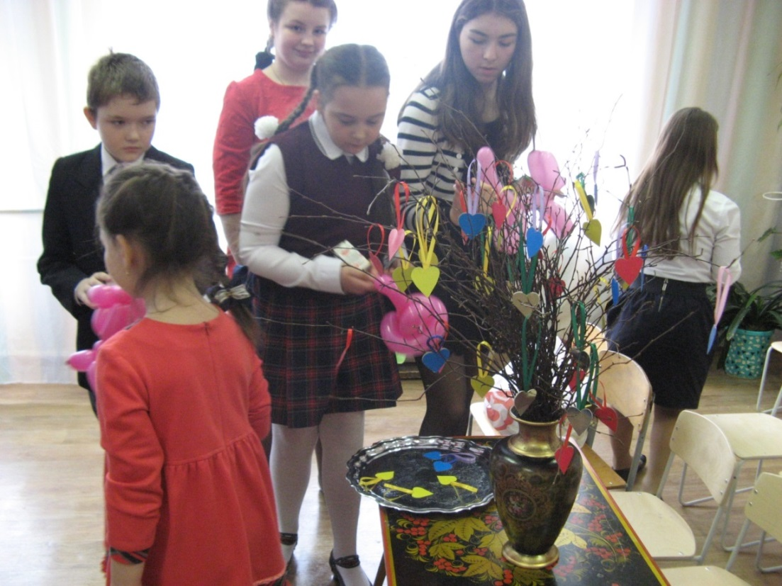

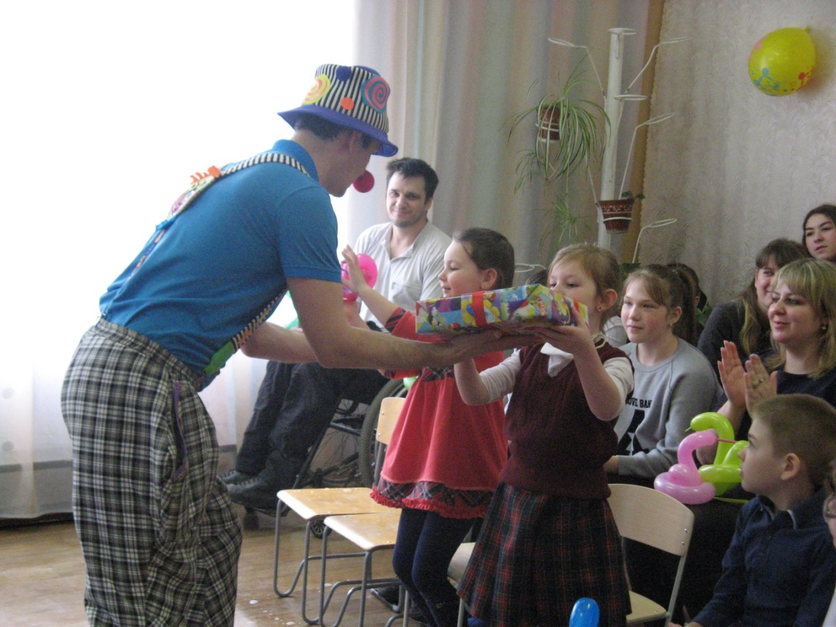

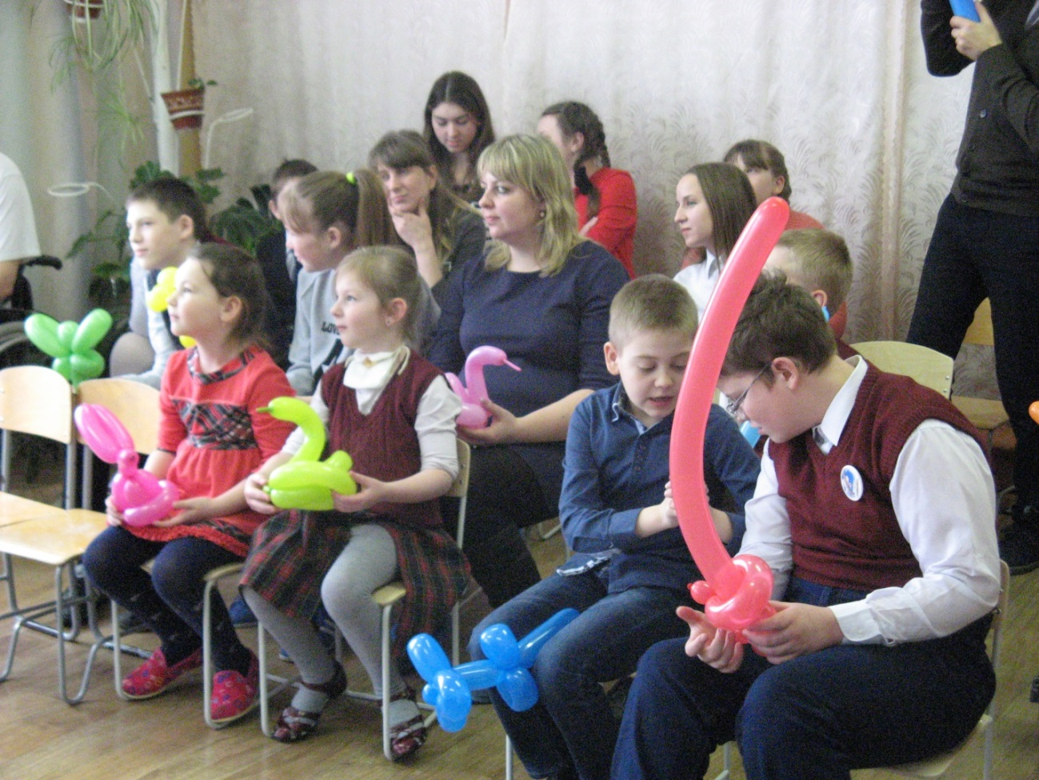

***Ребята с нашего двора в Проекте озеленения пришкольного участка.***

Выпускника сельской школы сегодня необходимо рассматривать как потенциальный резерв специалистов страны в различных сферах. Среди всех категорий сельского населения молодежь более восприимчива к новым идеям и новациям, более адаптивна к новым условиям сельской жизни. Сельская молодежь – та потенциальная общественная сила, которая при поддержке государства и общества способна активно влиять на темп и характер развития сельского социума, стать движущей силой этого развития.

На сегодняшний день школа остается практически единственным образовательным и культурным центром на селе, дающим возможность школьнику попробовать себя в практической деятельности.

Многие согласятся, что проблемы одной какой - либо конкретной школы, села не могут быть абстрагированы от проблем образования в целом. Поэтому приступая к реализации общешкольного проекта «Озеленение пришкольного участка», педколлектив учреждения воодушевленно реализовывал практико-ориентированное обучение.  
 В условиях модернизации современного образования, перехода на более качественный уровень подготовки обучающихся к адаптации в условиях динамично-развивающегося общества, в современной педагогической практике приоритетной является задача формирования ключевых компетенций школьников, т.е. умения применять полученные знания и умения на практике в различных сферах жизнедеятельности. В связи с этим, педагогические подходы, технологии должны быть ориентированы на достижение каждым школьником определенного практического результата. Причем, результат образовательной деятельности должен быть не одинаков для всех обучающихся, а для каждого ученика индивидуален и соотнесен с его потребностям и возможностям.

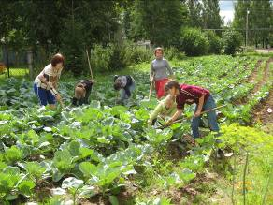В число таких требований должны войти компетентности социально-практической направленности. В условиях профильного обучения, актуальным является сформированность у выпускника готовности к продолжению образования в соответствии с выбором профессиональной деятельности. Сформировать такую готовность в школе эффективно можно при использовании профессиональных проб. Также использование профильной ориентации, психолого-педагогического сопровождения, профориентационной работы и курсов по выбору несомненно является традиционными формами работы в профильной школе и используется повсеместно. Осуществление профессиональных проб будет происходить не «понарошку», а в реально существующем проекте.

Из множества педагогических технологий, мы выделяем технологию проектной деятельности учащихся, так как эта технология решает задачу формирования у школьника стремления получать конкретный, осязаемый продукт своей учебной и внеклассной деятельности.

Метод проектов может быть использован при интеграции учебной и трудовой деятельности в рамках социальной практики, элективных курсов, летней трудовой практики.

В работе Андрейковской школы используются общешкольные проекты, при реализации которых объединяются школьники, родители, учителя. Таким трудовым коллективно-творческим делом стал «Проект озеленения пришкольного участка».

На этапе разработки проекта было сформулировано проблемное поле проекта (обозначим некоторые проблемные вопросы):

* *Способствует ли трудовое коллективно-творческое дело формированию нравственных качеств личности, её жизнеспособности?*
* *Возможно при интеграции учебного процесса и продуктивной занятости учащихся повысить качество обучения?*

На уровне стратегического звена мы определили цель проекта: *Формирование ключевых компетенций школьников в реализации принципа связи обучения с жизнью.*

На уровне *тактического звена* – составили план реализации, определили результаты деятельности по-этапно. На уровне практической реализации проекта –временные группы работали над проектами «Сухой колодец», «Выращивание картофеля из семян», «Состав почвы». «Решение задач с экономическим содержанием на пришкольном участке».

Ежегодно проводятся общешкольные мероприятия, на которых подводятся итоги работы школы за год, корректируются планы на будущее. Например, осенью проводится общешкольное мероприятие «Лучший участок», на котором каждый класс представляет цветочную экибану, композицию из овощей, выращенных на пришкольном участке, материалы опытнической работы, мультимедийные презентации.

Интеграция продуктивной занятости учащихся и учебного процесса заключается в следующем:

* Привлечение дошкольников к развитию первых трудовых навыков при работе на участке.
* Проведение уроков технологии в 1-11 классах на участке.
* Апробирование исследовательских проектов и социальных практик в 9-11-ых классах, введение элективных курсов, например «Предпринимательство и налоги», «Я – предприниматель» и др.
* Выполнение задач, связанных с проектом озеленения участка на предметах экологии, химии, биологии, физики, математики, экономики и др.

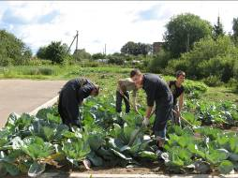Например, Мухина Т. ученица 8 класса выполняла в рамках общешкольного проекта на уроках изобразительного искусства эскиз ландшафтного дизайна для школьной клумбы, следующем уровнем её работы стало выполнение исследовательского проекта по математике, биологии и черчению (расчёт посевных площадей для ландшафтного дизайна). А эффектом переноса в жизненную практику стал практически профессиональный расчет количества семян и всхожести для приусадебного участка своей семьи.

На уроках экологии школьники совместно со специалистами агрохимической службы определяли состав почвы на наличие тяжелых металлов, качество воды для полива растений на участке.

Освещение работы школы происходило в СМИ, сети ИНТЕРНЕТ на элективном курсе «Основы журналистики» учащиеся выпускали школьную газету. Издательством «Учитель» выпущено пособие «Озеленение пришкольного участка».

Занятость школьников в «Проекте озеленения участка» составила 100%.

В настоящее время государственная политика, развитие демократических процессов в обществе не отделимы от развития современной школы.

Крым…- любимый уголок! Посыл государства, всплеск патриотизма, в нашей школе – порыв для реализации новой идеи! Проект. Это будет школьный сад! Сад, заложенный в честь воссоединения Крыма с Россией! Коллективно-творческое дело, общешкольный образовательно-воспитательный проект.

Имея опыт реализации проекта озеленения пришкольного участка, мы воплотили в жизнь очередной проект. Таким образом, заказ государства, общества на возрождение чувств патриотизма, любви к своей Родине, любви к малой Родине, был осознан в небольшой сельской школе в Смоленской области. В свою очередь, учитель математики с учащимися получил заказ разработать проект закладки школьного сада. И вот расчет готов: сколько саженцев, на каком расстоянии друг от друга нужно посадить, сколько добавить удобрений в почву и т.д. (не будем вдаваться в математические расчеты исследовательской работы учеников 7 класса). Ясно было одно, что без поддержки родителей финансово осуществить данный проект сложно. А если перенестись на год назад в актовый зал школы, то можно было увидеть, как дети выступают на общешкольном родительском собрании с презентацией проекта. Робкий голос заведующей пришкольным участком предлагает родителям присоединиться к реализации проекта. Родители дружно голосуют «за», начиная наперегонки выбирать фруктовые деревья, которые именно «их» класс будет сажать. Кто-то из родителей снаряжает экспедицию за саженцами в питомник, кто-то выкапывает молодые деревца на собственной даче, процесс запущен – его не остановить! Компромисс? Безусловно. Не имея средств на саженцы, не собирая деньги – мы обеспечены посадочным материалом. Работа кипит, всеобщий порыв, чувство гордости за детей, школу, Родину!

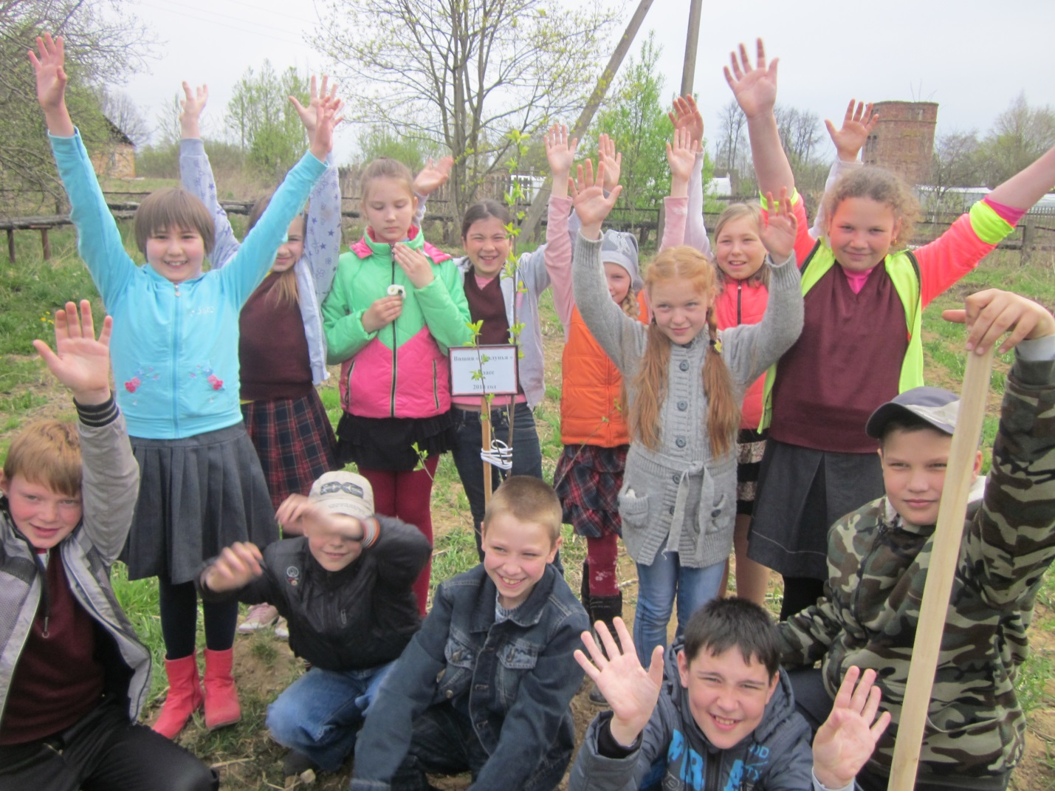Сад заложен. Не все деревья вынесли летнюю засуху и морозную зиму. Сад нужно поддерживать, разговаривать с ним. Кто будет это делать? Как-то пыл поубавился… А что если привлечь социальных партнеров?! Вяземский центр занятости населения помог в трудоустройстве школьников, старше 14 лет. Дети ухаживают за садом, получают зарплату и от школы, и от центра занятости. Если не будет общешкольной традиции, процесс остановиться рано или поздно. Ввели традицию: одиннадцатиклассники, заканчивая школу, сажают дерево в школьном саду, а первоклассники, приходя в школу, ухаживают за своим первым деревом. Теперь мы ждем первых плодов яблонь, груш, слив, а плоды воспитательные уже есть. Не стоит говорить много красивых и правильных слов детям о том, что нужно быть патриотом, а можно показать на примере одного тоненького саженца, посаженного своими руками, что можно любить целую большую страну. Проект работает в режиме функционирования, а мы испытываем чувство гордости за свою школу и детей…  
  
**В рамках конкурсного задания №2 "Ребята с нашего двора"** волонтеры из 6а класса, родители и классный руководитель Шахина С.В. посвятили оформление центральной клумбы Победе в Великой Отечественной войне.

Таким образом, в проектах по озеленению села приняли участие 100 % детей из малообеспеченных, многодетных семей, семей с детьми-инвалидами, опекаемыми.

